Федеральное государственное бюджетное образовательное учреждение высшего образования
 | «Московский государственный технический университет  имени Н.Э. Баумана»  (национальный исследовательский университет)  (МГТУ им. Н.Э. Баумана)

ФАКУЛЬТЕТ ____ИНФОРМАТИКА И СИСТЕМЫ УПРАВЛЕНИЯ________
КАФЕДРА ______Компьютерные Системы и сети (ИУ6)___________

Отчет
по домашнему заданию № 1
Название домашнего задания: Вычисления. Погрешности вычислений. Программирование разветвляющегося вычислительного процесса. Программирование циклического процесса. Типы циклов.
Дисциплина: Основы программирования

Студент гр. ИУ6-11Б __________________ М. С. Давыдов
(Подпись, дата) (И.О. Фамилия)

Преподаватель __________________ О. А. Веселовская
(Подпись, дата) (И.О. Фамилия)

Москва, 2021

Часть 1

Задание 1

N1
Создайте новый проект в отдельной папке и введите программу, представленную ниже, заменив выражения в фигурных скобках соответствующими операторами.

program Project1;
{$APPTYPE CONSOLE}
{$R *.res}
uses
System.SysUtils;
Var
y:real;
begin
y := 1;
WriteLn('До преобразований y = ', y:20:16);
y := y / 6000;
y := exp(y);
y := sqrt(y);
y := y / 14;
y := 14 * y;
y := sqr(y);
y := ln(y);
y := 6000 * y;
WriteLn('После преобразований y = ', y:20:16);
readln;
end.

N2
Выполните оценку абсолютной и относительной погрешности пред¬ставления числа 1 и вычислений над числами типа real. К каким типам относятся данные погрешности (см. список типов погрешностей на предыдущей странице)?

Δ = 1.2632e-12
δ = 1.2632e-12
Эти погрешности относятся к начальным, погрешностям округления и погрешностям операций.

Задание 2

N2
Из математики известно, что ch²x – sh² x = 1, где 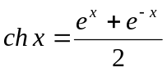, 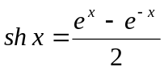. Разработайте программy, которая вычисляет левую часть этого равенства.

program Project1;
{$APPTYPE CONSOLE}
{$R *.res}
uses
System.SysUtils;

var x : array [1..5] of extended; y1 : extended; y2 : extended; y : real; d, eps : extended; i : byte;

begin
write('Введите значения x: ');
for i := 1 to 5 do read(x[i]);
readln;
for i := 1 to 5 do
begin
y1 := (exp(x[i]) - exp(-x[i])) / 2;
y2 := (exp(x[i]) + exp(-x[i])) / 2;
y := sqr(y2) - sqr(y1);
d := abs(1 - y);
eps := d / 1;
writeln('x = ', x[i]:20:16);
writeln('sh x = ', y1:20:16);
writeln('ch x = ', y2:20:16);
writeln('(ch x)^2 - (sh x)^2 = ', y:20:16);
writeln('Абс. погрешность = ', d:20:16);
writeln('Отн. погрешность = ', eps:20:16);
writeln('==========================');
end;
readln;
end.

N3
Последовательно вводя указанные значения аргумента и рассчитывая погрешности вычислений, заполните таблицу.

x = 5.0000000000000000
sh x = 74.2032105777887523
ch x = 74.2099485247878476
(ch x)^2 - (sh x)^2 = 1.0000000000014677
Абс. погрешность = 0.0000000000014677
Отн. погрешность = 0.0000000000014677
==========================
x = 10.0000000000000000
sh x = 11013.2328747033935000
ch x = 11013.2329201033226000
(ch x)^2 - (sh x)^2 = 0.9999999864958227
Абс. погрешность = 0.0000000135041773
Отн. погрешность = 0.0000000135041773
==========================
x = 15.0000000000000000
sh x = 1634508.6862359023700000
ch x = 1634508.6862362083000000
(ch x)^2 - (sh x)^2 = 1.0001215934753418
Абс. погрешность = 0.0001215934753418
Отн. погрешность = 0.0001215934753418
==========================
x = 20.0000000000000000
sh x = 242582597.7048951390000000
ch x = 242582597.7048951390000000
(ch x)^2 - (sh x)^2 = 0.0000000000000000
Абс. погрешность = 1.0000000000000000
Отн. погрешность = 1.0000000000000000
==========================
x = 25.0000000000000000
sh x = 36002449668.6929398000000000
ch x = 36002449668.6929398000000000
(ch x)^2 - (sh x)^2 = 0.0000000000000000
Абс. погрешность = 1.0000000000000000
Отн. погрешность = 1.0000000000000000
==========================

N4
С возрастанием x, возрастают абсолютные и относительные погрешности. Это связано с тем, что чем больше х, тем больше значащих цифр требуется, а их количество ограничено. Это приводит к тому, что, начиная с определенного значения y1 и y2 будут совпадать и погрешности становятся наибольшими.

N5
Измените в программе типы переменных x, y, y1, y2 на double. Повторите опыт и заполните аналогичную таблицу. Повторите опыт с типами single и extended. Сравните четыре таблицы и объясните полученные результаты.

Double:
x = 5.0000000000000000
sh x = 74.2032105777887523
ch x = 74.2099485247878476
(ch x)^2 - (sh x)^2 = 1.0000000000014677
Абс. погрешность = 0.0000000000014677
Отн. погрешность = 0.0000000000014677
==========================
x = 10.0000000000000000
sh x = 11013.2328747033935000
ch x = 11013.2329201033226000
(ch x)^2 - (sh x)^2 = 0.9999999864958227
Абс. погрешность = 0.0000000135041773
Отн. погрешность = 0.0000000135041773
==========================
x = 15.0000000000000000
sh x = 1634508.6862359023700000
ch x = 1634508.6862362083000000
(ch x)^2 - (sh x)^2 = 1.0001215934753418
Абс. погрешность = 0.0001215934753418
Отн. погрешность = 0.0001215934753418
==========================
x = 20.0000000000000000
sh x = 242582597.7048951390000000
ch x = 242582597.7048951390000000
(ch x)^2 - (sh x)^2 = 0.0000000000000000
Абс. погрешность = 1.0000000000000000
Отн. погрешность = 1.0000000000000000
==========================
x = 25.0000000000000000
sh x = 36002449668.6929398000000000
ch x = 36002449668.6929398000000000
(ch x)^2 - (sh x)^2 = 0.0000000000000000
Абс. погрешность = 1.0000000000000000
Отн. погрешность = 1.0000000000000000
==========================

Single:
x = 5.0000000000000000
sh x = 74.2032089233398438
ch x = 74.2099456787109375
(ch x)^2 - (sh x)^2 = 0.9998230934143066
Абс. погрешность = 0.0001769065856934
Отн. погрешность = 0.0001769065856934
==========================
x = 10.0000000000000000
sh x = 11013.2324218750000000
ch x = 11013.2333984375000000
(ch x)^2 - (sh x)^2 = 21.5102195739746094
Абс. погрешность = 20.5102195739746094
Отн. погрешность = 20.5102195739746094
==========================
x = 15.0000000000000000
sh x = 1634508.6250000000000000
ch x = 1634508.6250000000000000
(ch x)^2 - (sh x)^2 = 0.0000000000000000
Абс. погрешность = 1.0000000000000000
Отн. погрешность = 1.0000000000000000
==========================
x = 20.0000000000000000
sh x = 242582592.0000000000000000
ch x = 242582592.0000000000000000
(ch x)^2 - (sh x)^2 = 0.0000000000000000
Абс. погрешность = 1.0000000000000000
Отн. погрешность = 1.0000000000000000
==========================
x = 25.0000000000000000
sh x = 36002451456.0000000000000000
ch x = 36002451456.0000000000000000
(ch x)^2 - (sh x)^2 = 0.0000000000000000
Абс. погрешность = 1.0000000000000000
Отн. погрешность = 1.0000000000000000
==========================

Extended:
x = 5.0000000000000000
sh x = 74.2032105777887590
ch x = 74.2099485247878444
(ch x)^2 - (sh x)^2 = 0.9999999999999991
Абс. погрешность = 0.0000000000000009
Отн. погрешность = 0.0000000000000009
==========================
x = 10.0000000000000000
sh x = 11013.2328747033934000
ch x = 11013.2329201033231000
(ch x)^2 - (sh x)^2 = 1.0000000000000000
Абс. погрешность = 0.0000000000000000
Отн. погрешность = 0.0000000000000000
==========================
x = 15.0000000000000000
sh x = 1634508.6862359023700000
ch x = 1634508.6862362082700000
(ch x)^2 - (sh x)^2 = 1.0000002384185791
Абс. погрешность = 0.0000002384185791
Отн. погрешность = 0.0000002384185791
==========================
x = 20.0000000000000000
sh x = 242582597.7048951380000000
ch x = 242582597.7048951400000000
(ch x)^2 - (sh x)^2 = 1.0039062500000000
Абс. погрешность = 0.0039062500000000
Отн. погрешность = 0.0039062500000000
==========================
x = 25.0000000000000000
sh x = 36002449668.6929363000000000
ch x = 36002449668.6929363000000000
(ch x)^2 - (sh x)^2 = 0.0000000000000000
Абс. погрешность = 1.0000000000000000
Отн. погрешность = 1.0000000000000000
==========================

Типы real и double имеют одинаковое количество значащих цифр и диапазон порядка, поэтому значения переменных этих типов совпадают, в то время как при вычислениях с переменными типа single погрешности выше, что связано с меньшим количество значащих цифр и диапазона порядка, а при типе extended погрешность уменьшается.

N6
Ответьте на вопрос: изменение типа данных каких переменных (из x, y, y1, y2) реально влияет на точность результата и почему?

Тип переменной x не влияет на точность вычисления.
Тип переменных y1 и y2 влияют на точность, причем тип переменной y1 в большей степени.
Тип переменной y не влияет на точность.
Типы переменных x и y не влияют на точность, потому что они не участвуют в вычислениях: в них просто записываются значения выражений.

Задание 3
Разработайте программу, которая проверяет равенство sin² x + cos² x = 1. Убедитесь, что погрешность достаточно мала. Поясните полученный результат.

program Project1;
{$APPTYPE CONSOLE}
{$R *.res}

uses
System.SysUtils;

var x, y1, y2, y : extended;

begin
write('Введите х = '); readln(x);
y1 := sin(x);
y2 := cos(x);
y := sqr(y1) + sqr(y2);
if (y = extended(1)) then writeln('Равенство (sin x)^2 + (cos x)^2 = 1 верно')
else writeln('Равенство (sin x)^2 + (cos x)^2 = 1 не верно');
readln;
end.

Часть 2

Задание: Заданы целые числа a и b. Выяснить, имеет ли точки разрыва функция f(x):
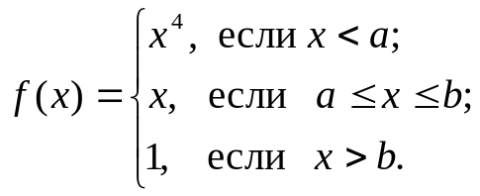

Проект программы:

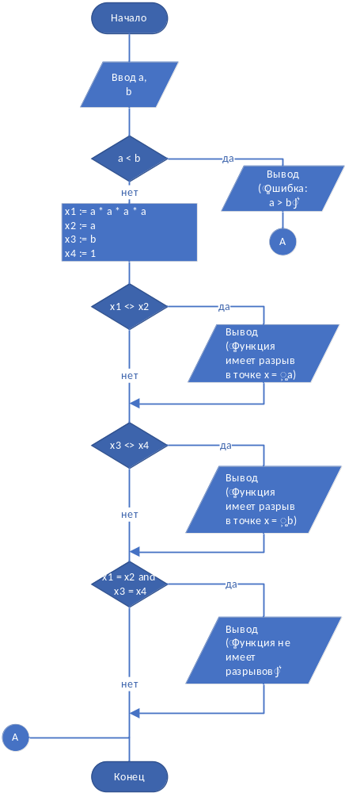

Текст программы:

program Project1;
{$APPTYPE CONSOLE}
{$R *.res}
uses
System.SysUtils;

var a, b, x1, x2, x3, x4 : integer;

begin
write('Введите числа a и b (a < b): '); readln(a, b);
if (a < b) then
begin
x1 := a * a * a * a;
x2 := a;
x3 := b;
x4 := 1;
if (x1 <> x2) then
writeln('Функция имеет разрыв в точке x = ', a);
if (x3 <> x4) then
writeln('Функция имеет разрыв в точке x = ', b);
if (x1 = x2) and (x3 = x4) then
writeln('Функция не имеет точек разрыва');
end
else
writeln('Ошибка: a > b');
readln;
end.

Примеры работы программы:

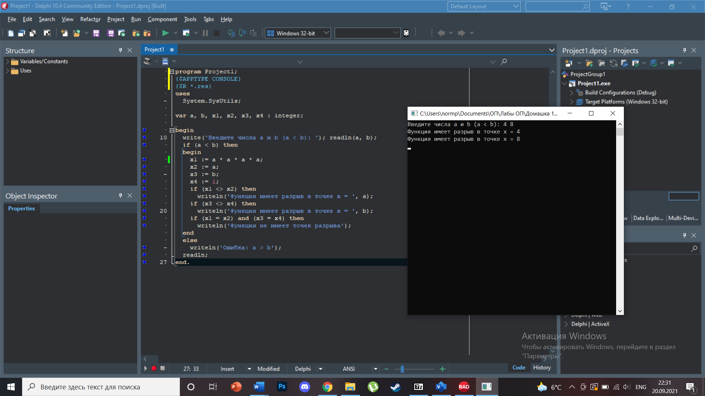

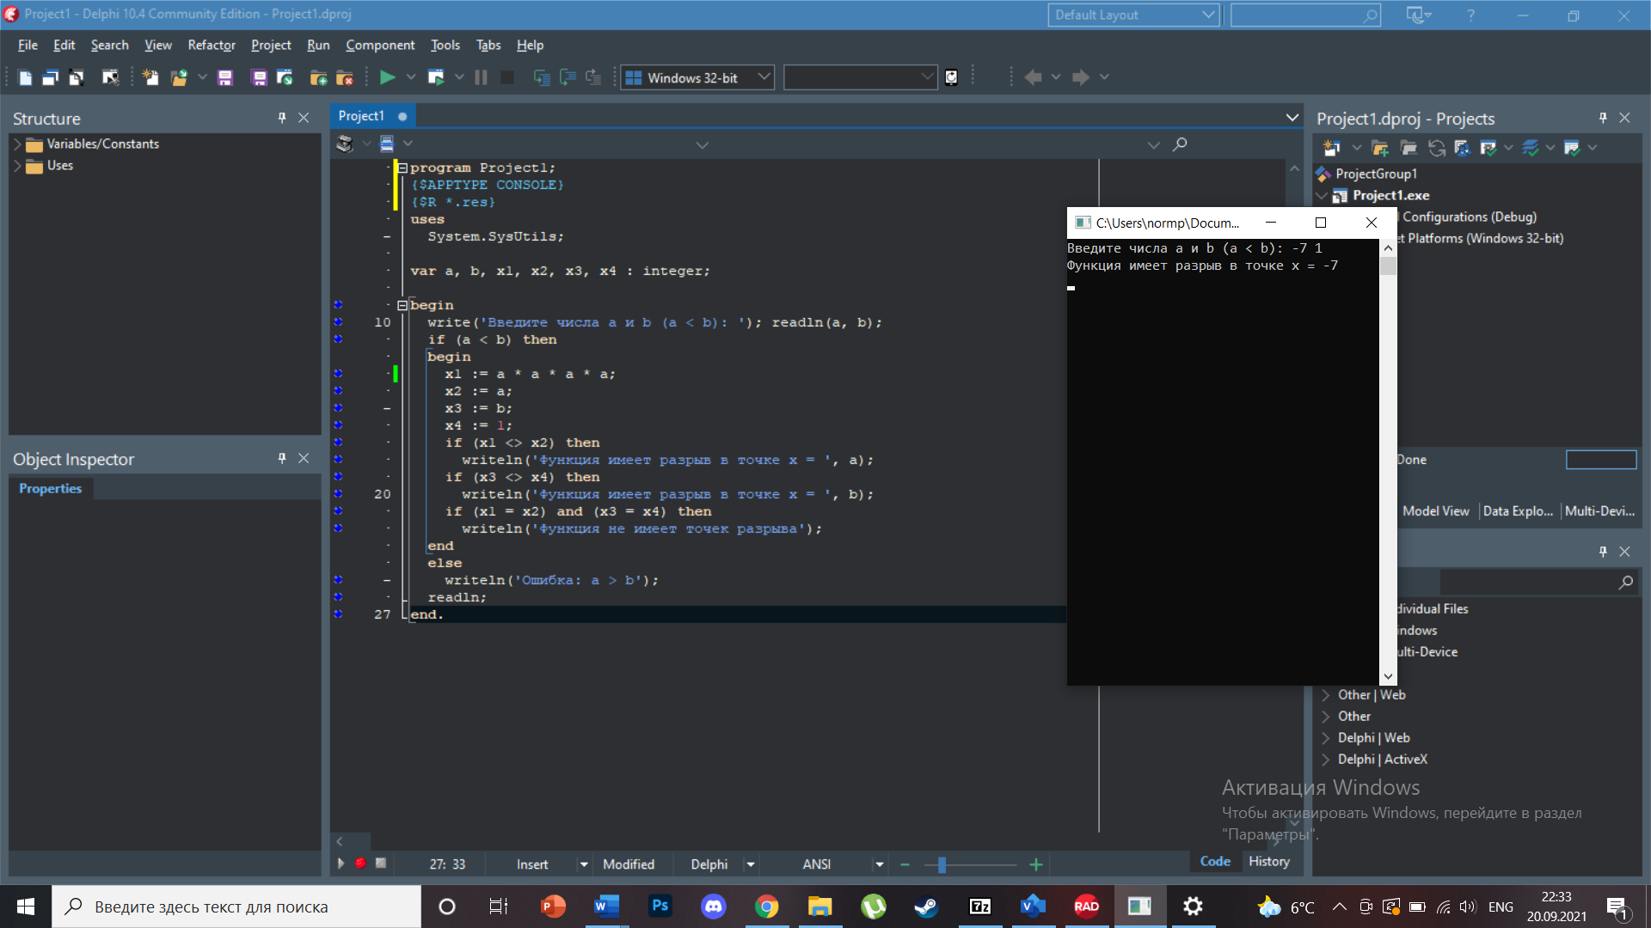

Тесты:

Входные данные | Ожидаемые выходные данные | Выходные данные
4 8 | Функция имеет разрыв в точке x = 4  Функция имеет разрыв в точке x = 8 | Функция имеет разрыв в точке x = 4  Функция имеет разрыв в точке x = 8
-7 1 | Функция имеет разрыв в точке x = -7 | Функция имеет разрыв в точке x = -7
8 7 | Ошибка: a > b | Ошибка: a > b

Вывод: мы изучили программирование ветвящихся вычислительных процессов.

Часть 3

Задание: Решить задачу, организовав итерационный цикл.
Вычислить сумму ряда 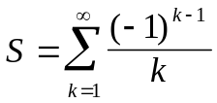 с точностью ξ. Значение точности вводится с клавиатуры.
Определить, как изменяется число итераций при изменении точности. Проверить программу для точности ξ=10⁻², 10⁻⁴. Точное значение равно ln 2.

Проект программы:

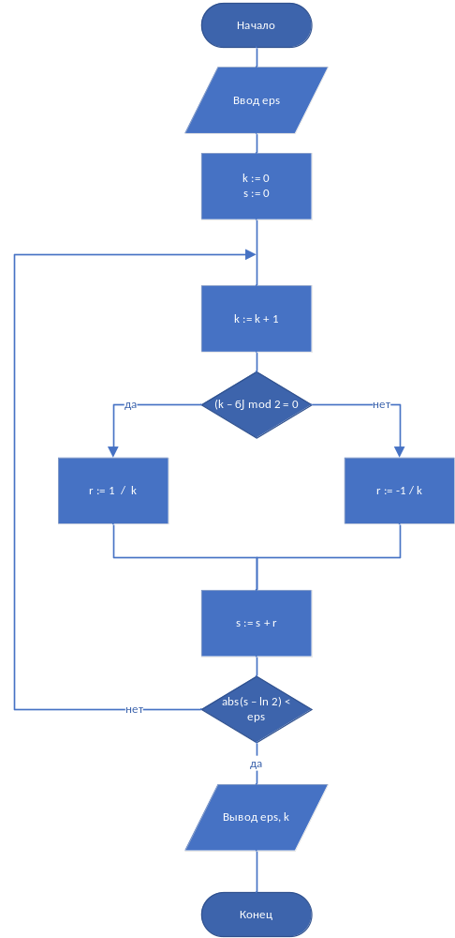

Текст программы:

program Project1;
{$APPTYPE CONSOLE}
{$R *.res}

uses
System.SysUtils;

var k : integer; r, s, eps : real;

begin
write('Введите точность: '); readln(eps);
k := 0;
s := 0;
repeat
k := k + 1;
if ((k - 1) mod 2 = 0) then r := 1 / k
else r := -1 / k;
s := s + r;
until (abs(s - ln(2)) < eps);
writeln('Сумма с заданной точностью равна ', s:16:16);
writeln('Количество итераций равно ', k);
readln;
end.

Пример работы программы:
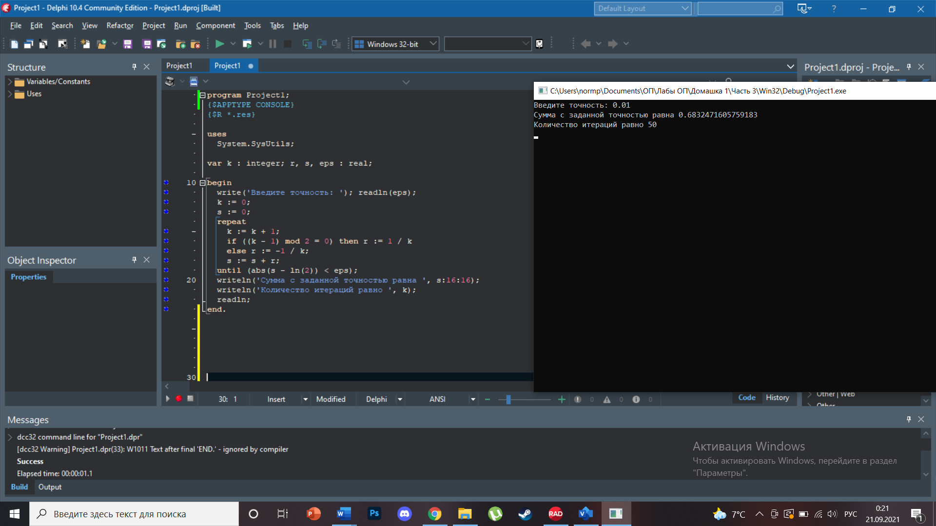

(рис. 1)

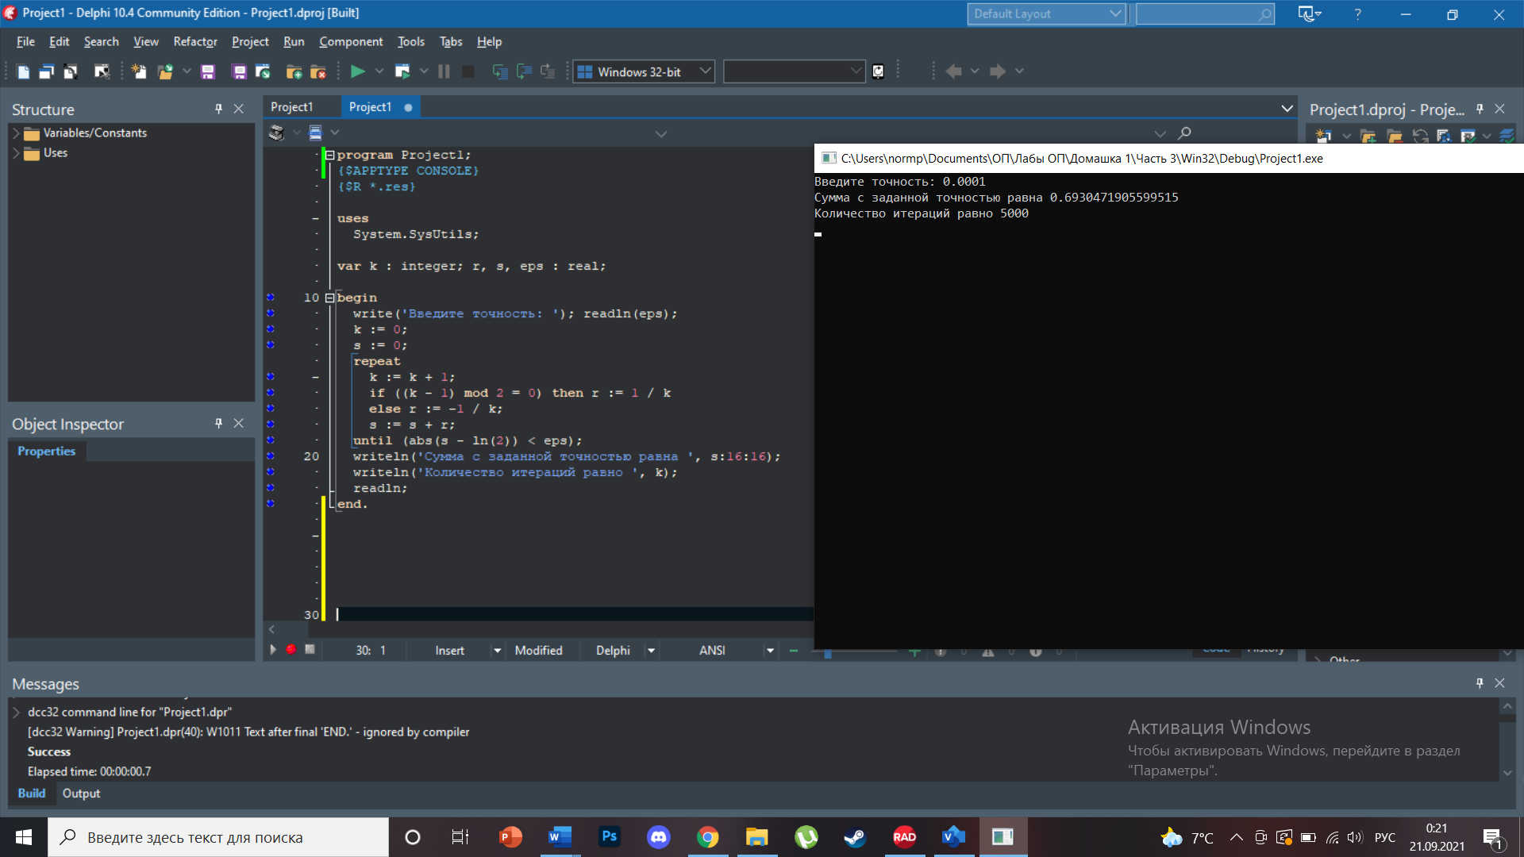

(рис. 2)

С увеличением точности количество итераций возрастает.

Для точности ξ = 0.01: s = 0.6832471605759183, кол-во итераций = 50 (рис.1)
Для точности ξ = 0.0001: s = 0.6930471905599515, кол-во итераций = 5000 (рис.2)

Вывод: мы изучили программирование циклических процессов.

